Конкурс чтецов «Читаем произведения В.Г.Распутина»
28 марта в школьной библиотеке прошел конкурс чтецов, посвященный 80-летию русского писателя Валентина Григорьевича Распутина. Учащиеся шестого класса читали отрывки из произведений писателя. Прозвучали отрывки из произведений: «Уроки французкого», «Рудольфио», «Василий и Василиса», «Что передать вороне?», «Наташа». Участвовало восемь человек. Первое место заняла Булгакова Татьяна, второе – Руцких Валерия, третье – Колесников Данил. Подготовила чтецов Пяткова В.В.

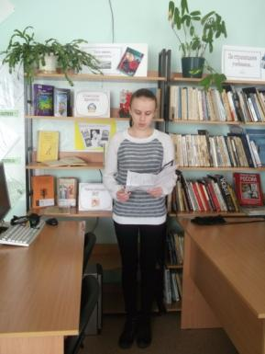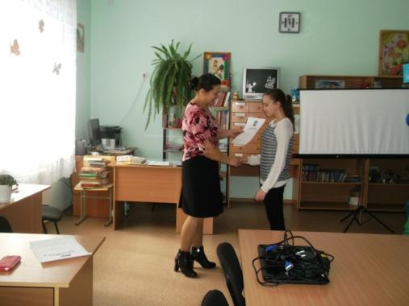
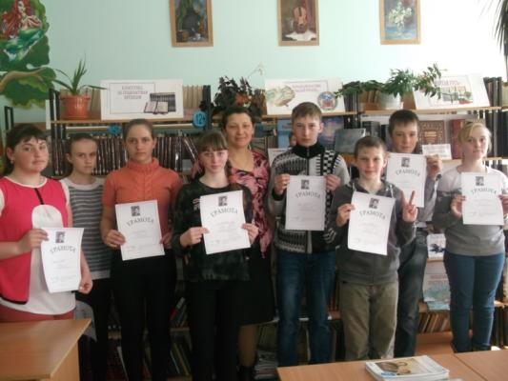

Книжкины именины.
28марта в библиотеке прошел праздник «Книжкины именины». Праздник был посвящен А.Милну и его книге «Винни- Пух и все – все – все».Дети отвечали на вопросы викторины, познакомились с автором и его творчеством (презентация) , смотрели мультфильм по книге. Лучшие знатоки книги были награждены и получили удостоверение лучшего друга Винни – Пуха.
